Khoa Công nghệ thông tin – Đại học Khoa học tự nhiên

**Lớp : TH2004 / 3  
MSSV : 0512175  
Họ và tên : Nguyễn Đăng Khoa**

**Thương mại điện tử**

Bài tập 02 – Assigment2

**Luong Vi Minh**

**E-Commerce**

**Câu 1 : Vào website** [**http://www.bloomsburgcarpet.com/**](http://www.bloomsburgcarpet.com/) **, tìm hiểu e-catalog của website này. Hãy cho biết tính năng gì đặc biệt trong loại catalog này.**

Trả lời :

* Sử dụng flash.
* Làm theo kiểu trình diễn ảnh.
* Không dùng lời để mô tả sản phẩm mà dùng hình ảnh.

**Câu 2 : Vào website** [**http://www.onstar.com/**](http://www.onstar.com/) **, xem xét qua các dịch vụ của website này. Với mỗi dịch vụ của Website, cho biết nhận xét của em.**

Trả lời :

* **Automatic Crash Response**: giúp người gặp tai nạn thoát khỏi tình trạng khẩn cấp: tai nạn. Hệ thống tự động xác định tình trạng của người bị nạn, xác định được vị trí xảy ra tai nạn để cứu hộ thông qua GPS. Hữu ích khi không may gặp tai nạn, đặc biệt ở những nơi vắng người.
* **Automatic Airbag Deployment Response**: tương tự Automatic Crash Response, và giảm thiểu tác hại tối thiểu đến người gặp nạn. Hữu ích khi không may gặp tai nạn, đặc biệt ở những nơi vắng người.
* **Emergency Services**: được hỗ trợ khi có chuyện khẩn cấp. Hữu ích khi có những tình huống phát sinh khẩn cấp, lại được hỗ trợ 24/7.
* **OnStar Vehicle Diagnostics**: cho chủ nhân biết được tình trạng của xe, hệ thống sẽ tự động thực hiện và báo cáo lại mỗi tháng một lần. Giúp người chủ chiếc xe kịp thời sửa chữa xe nếu có hỏng hóc.
* **Hands-Free Voice-Activated Calling**: hữu ích đối với những người thường xuyên cầm tay lái và thường phải liên lạc bằng điện thoại, giúp tránh những rủi ro khi lái xe và nói chuyện qua điện thoại vì hệ thống hỗ trợ việc quay số bằng giọng nói.
* **Turn-by-Turn Navigation**: giúp những người không rành đường đi đến những địa điểm cần đến. Được chỉ dẫn bằng giọng nói nên rất là dễ hiểu.
* **Stolen Vehicle Location Assistance**: giảm thiểu khả năng xe bị đánh cắp. Chủ xe sẽ nhanh chóng lấy lại xe của mình nếu bị đánh cắp nhờ vào hệ thống.
* **Remote Door Unlock**: đặc biệt đối với những người hay quên. Tự nhốt mình ở ngoài xe do khóa trái cửa xe. Họ sẽ tránh được những trường hợp như thế nhờ hệ thống mở khóa từ bên trong.
* **Roadside Assistance**: giúp tránh những rủi ro hư xe như: hết xăng, thủng lốp xe, … vì người lái xe có thể nhận được hỗ trợ nhờ hệ thống. Đặc biệt hữu ích ở những nơi vắng người.
* **Crisis Assist**: giúp tránh những rủi ro do thiên tai, thời tiết xấu.
* **Remote Horn And Lights**: giúp xác định nhanh xe của mình đậu ở đâu khi chủ xe không xác định được vị trí của xe.
* **Virtual Advisor**: dùng dịch vụ này khi có những nhu cầu như: muốn biết thời tiết tại địa phương, tình trạng giao thông hiện tại, …
* **Information/ Convenience Services**: hữu ích khi đến một nơi xa lạ, người chủ xe muốn biết chỗ đổ xăng, ATM, … thì sử dụng dịch vụ này.
* **Ride Assist**: dịch vụ này hữu ích đối với những người hay gặp những trường hợp khẩn cấp mà lại không thể tự mình lái xe được.

**Câu 3 : Hãy tìm các trang web có kinh doanh các mặt hàng trong hình dưới đây. Mỗi mặt hàng ít nhất 2 trang web. Cho biết các trang web tìm được, thuộc loại thị trường nào?**

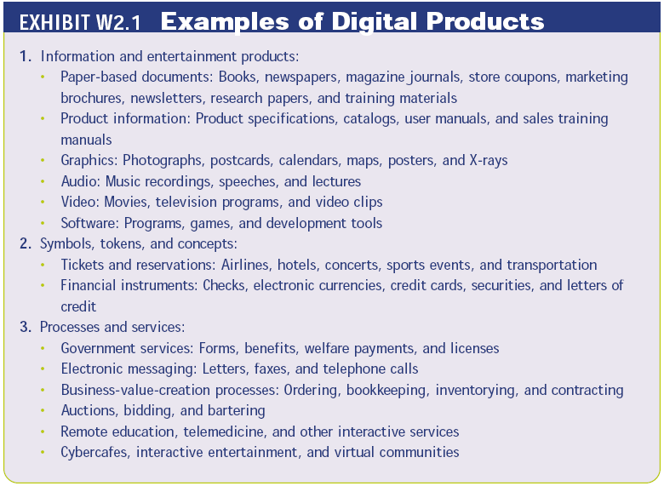

Trả lời :

* Information and entertainment products:
  + [www.amazon.com](http://www.amazon.com): B2C, cửa hàng điện tử
  + [www.overstock.com](http://www.overstock.com): B2C, cửa hàng điện tử
* Symbols, tokens, and concepts:
  + Tickets and reservations:
    - <http://www.saflights.co.za/airlines/south-african-airways.html>: B2C cửa hàng điện tử
    - [www.onlineshopping.co.za](http://www.onlineshopping.co.za): B2C, siêu thị điện tử
  + Financial instruments:
    - <http://www.goestores.com/storename/ucpfinancialequipmentservicesco/home.aspx>: B2B: thị trường chung
    - <http://www.megabuy.vn/>: B2C cửa hàng điện tử
* Processes and services:
  + Government services:
  + Remote education:
    - <http://www.onthi.com/>: B2C
    - [www.globaledu.com.vn](http://www.globaledu.com.vn): B2C
  + Auction, bidding, and bartering
    - <http://www.thegioisim.com.vn/UpcommingList.aspx?MnuID=3>: B2C